CHUYỂN ĐỔI SỐ

Ví dụ: Xuất bản và bán sách

Phương thức truyền thống | Ứng dụng công nghệ thông tin | Chuyển đổi số
Công ty xuất bản và bán sách ra ngoài thị trường. | Công ty số hóa tài liệu và xuất bản đĩa CD. Bán ra ngoài thị trường.  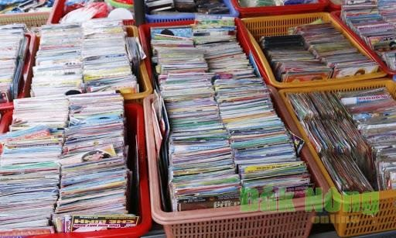 | Công ty dừng xuất bản sách, dừng in đĩa CD, thay đổi mô hình kinh doanh bán sản phẩm thành mô hình kinh doanh bán dịch vụ truy cập trực tuyến đến kho nội dung của mình.  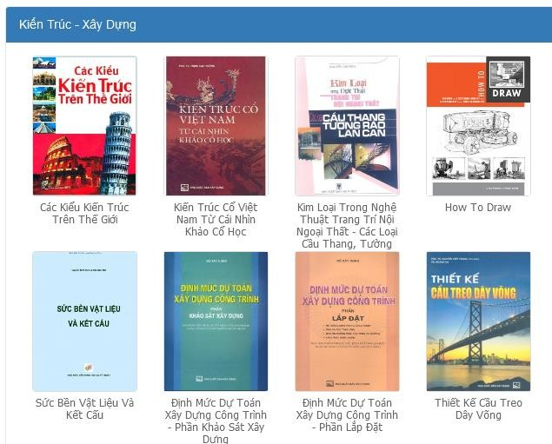

Ví dụ: Mua sắm và thanh toán

Phương thức truyền thống | Ứng dụng công nghệ thông tin | Chuyển đổi số
Đi chợ mua hàng hóa và trả tiền mặt. | Đi chợ mua hàng hóa và chuyển tiền trả qua tài khoản.  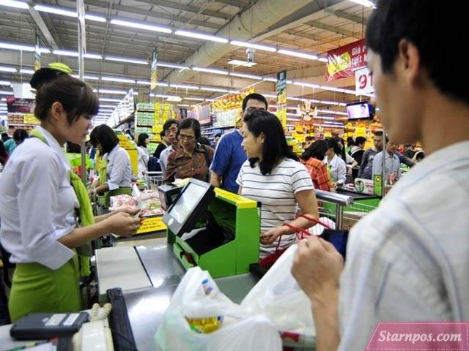 | Đặt hàng trực tuyến và thanh toán trực tuyến, giao hàng tại nhà.  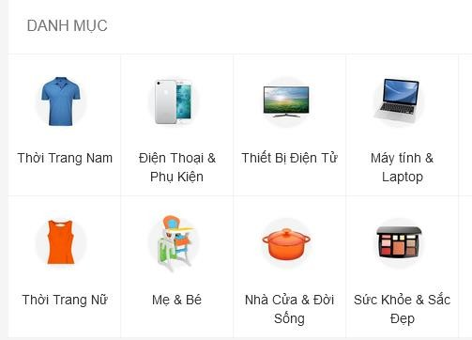

Ví dụ: Cán bộ xử lý công việc

Phương thức truyền thống | Ứng dụng công nghệ thông tin | Chuyển đổi số
Cán bộ xử lý công việc trên giấy tờ và trao đổi trực tiếp. | Cán bộ sử dụng máy tính soạn thảo văn bản, in, trình ký và trao đổi trực tiếp.  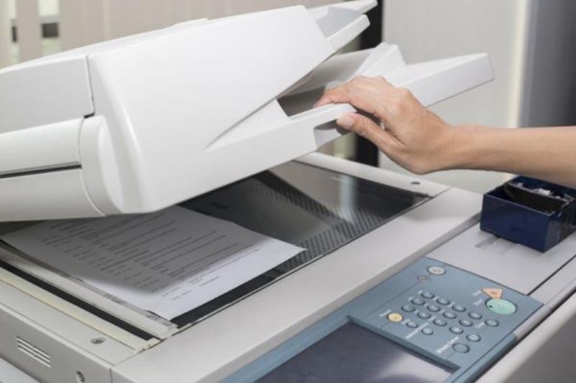 | Sử dụng công nghệ để soạn thảo trực tuyến, chỉnh sửa trực tuyến, ký trực tuyến, trao đổi trực tuyến trên môi trường sử dụng các công nghệ số.  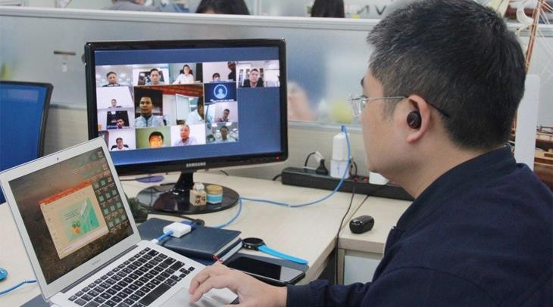

Ứng dụng công nghệ thông tin | Chuyển đổi số
Ứng dụng công nghệ thông tin là tối ưu hóa quy trình đã có, theo mô hình hoạt động đã có, để cung cấp dịch vụ đã có. | Chuyển đổi số là thay đổi quy trình mới, thay đổi mô hình hoạt động mới, để cung cấp dịch vụ mới hoặc cung cấp dịch vụ đã có theo cách mới.

Chuyển đổi số là: quá trình thay đổi tổng thể và toàn diện của cá nhân, tổ chức về cách sống, cách làm việc và phương thức sản xuất dựa trên các công nghệ số.

TẠI SAO PHẢI CHUYỂN ĐỔI SỐ ?

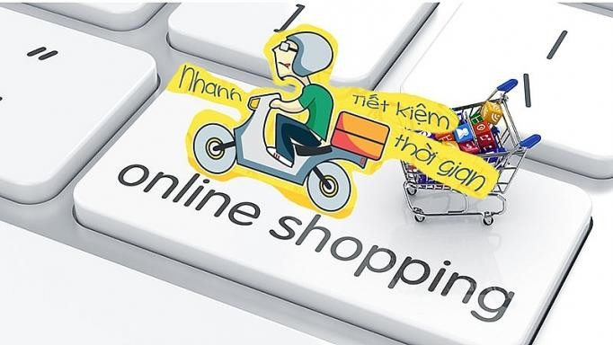
Chuyển đổi số không chỉ giúp tăng năng suất, giảm chi phí mà còn mở ra không gian phát triển mới, tạo ra các giá trị mới ngoài các giá trị truyền thống vốn có (Ví dụ: Đặt hàng trực tuyến và thanh toán trực tuyến có thể đặt hàng không giới hạn về vị trí địa lý; Giảm thiểu được chi phí và thời gian đi lại…).
Chuyển đổi số là tất yếu trong Cuộc cách mạng công nghiệp lần thứ 4 (Ví dụ: Ước tính 40% các doanh nghiệp tồn tại ngày hôm nay sẽ đóng cửa trong 10 năm tới. Lý do chậm hoặc thất bại trong việc chuyển đổi số).

CHUYỂN ĐỔI SỐ LÀ VIỆC CỦA AI ?

Thành viên mẫn cán

Thành viên luôn tìm cách đối phó để về với vợ.
Nhà lãnh đạo chuyển đổi số xuất sắc: có niềm
tin tuyệt đối với mục tiêu đề ra và có quan hệ tốt.
Chuyên gia công nghệ số xuất sắc với 72 phép thần thông

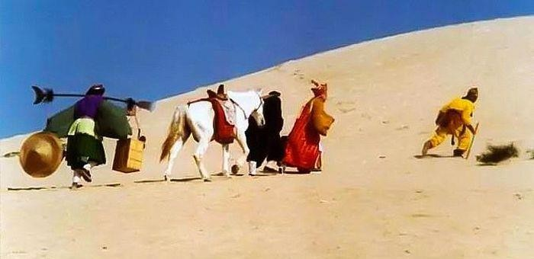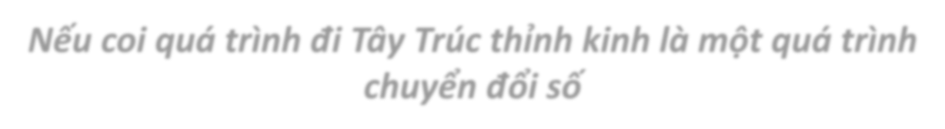

Nếu coi quá trình đi Tây Trúc thỉnh kinh là một quá trình
chuyển đổi số

NÊN CHUYỂN ĐỔI SỐ
KHI NÀO ?

Chuyển đổi số là quá trình khách quan, muốn hay không thì chuyển đổi số vẫn xảy ra và đang diễn ra. Cuộc sống không ngừng vận động, biến đổi. Mỗi người cũng cần không ngừng thay đổi, thích nghi, nếu không sẽ bị bỏ lại ở phía sau.

Do đó, có thể chuyển đổi số ngay lập tức bằng cách chuyển đổi về tư duy, nhận thức, sau đó dần chuyển đổi cách sống, cách làm việc và phương thức sản xuất dựa trên các công nghệ số.

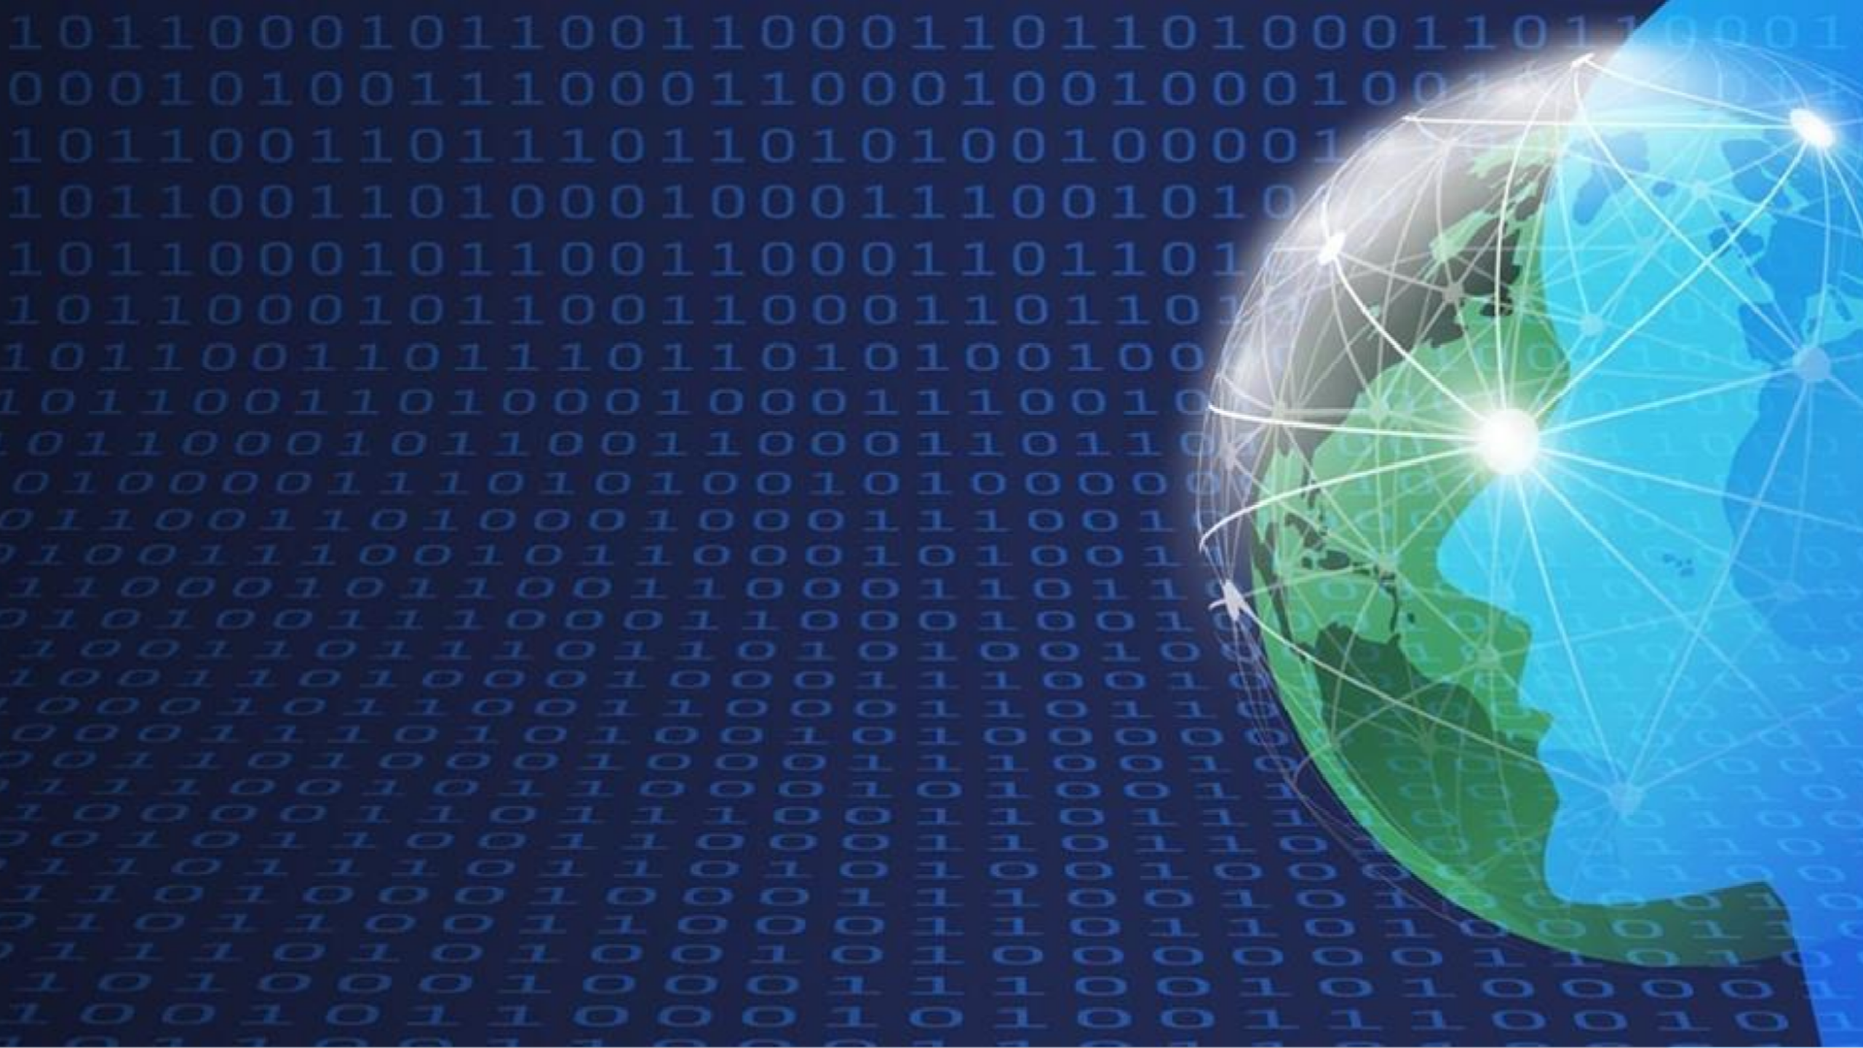

CHUYỂN ĐỔI SỐ
NHƯ THẾ NÀO ?

Chuyển đổi số là một quá trình đa dạng, không có con đường và hình mẫu chung cho tất cả, và do vậy, từng tổ chức, từng cá nhân cần xác định lộ trình riêng, thích hợp với mình.
Chuyển đổi số gồm 03 trụ cột:
Chính
quyền số
Chuyển
đổi số
Kinh
tế số
Xã hội
số

CHÍNH QUYỀN SỐ

Là Chính quyền có toàn bộ hoạt động an toàn trên môi trường số, có mô hình hoạt động được thiết kế và vận hành dựa trên dữ liệu và công nghệ số, để có khả năng cung cấp dịch vụ chất lượng hơn, đưa ra quyết định kịp thời hơn, ban hành chính sách tốt hơn.

XÃ HỘI SỐ

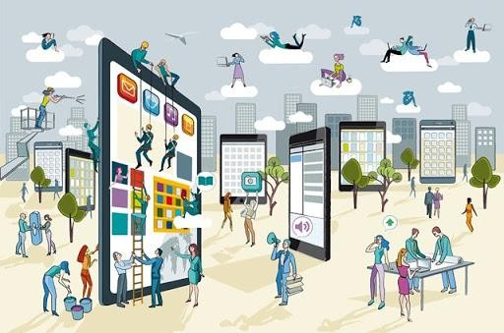
Công dân số: là công dân có khả năng truy cập các nguồn thông tin số, khả năng giao tiếp trong môi trường số, kỹ năng số cơ bản….
- Y tế số: khám chữa bệnh từ xa, phân tích, giải mã bản đồ gene để từ đó cung cấp thuốc men và dịch vụ y tế được cá thể hóa cho mỗi người dân…

Giáo dục số: nghe giảng bài trực tuyến, trao
đổi bài trực tuyến…

Xã hội số là xã hội có công dân số tham gia vào vào quá trình y tế số, giáo dục số, giao tiếp
xã hội trên môi trường số…

KINH TẾ SỐ
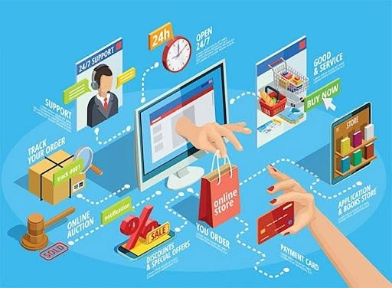
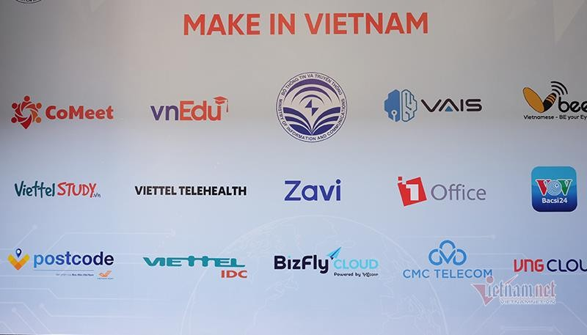
Kinh tế số là phát triển doanh nghiệp công nghệ số, chuyển dịch từ lắp ráp, gia công về công nghệ thông tin sang làm sản phẩm công nghệ số, công nghiệp 4.0, phát triển nội dung số, công nghiệp sáng tạo, kinh tế nền tảng, kinh tế chia sẻ, thương mại điện tử và sản xuất thông minh, tạo sao sản phẩm “Make in VietNam”.
Kinh tế số gồm ngành công nghiệp công nghệ số, ngành công nghiệp viễn thông, ngành bán hàng hóa dựa trên các nền tảng công nghệ số mà ta vẫn gọi là thương mại điện tử, ngành bán dịch vụ dựa trên các nền tảng số mà ta vẫn gọi là kinh doanh số như dịch vụ đặt phương tiện giao thông, dịch vụ đặt nhà hàng, khách sạn.

